Bộ lọc nước siêu tinh khiết RO
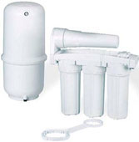
Lọc nước Watts

Thuộc dòng sản phẩm dựa trên công nghệ thẩm thấu ngược, dùng phương pháp triệt để nhất loại bỏ mọi tạp chất trong nước như: tạp chất rắn, đồng, chì, sắt, mangan, nitrate, asen, vi khuẩn, virus. Cấu tạo đặc biệt của màng lọc chỉ cho các phân tử nước (H2O) đi qua.
Bộ lọc RO Watts đã được NSF chứng nhận chất lựong, 5 cấp lọc, công suất: 200 lit/ ngày có những đặc điểm nổi bật:
NSF Manifold FMRO4-MAN
- Bộ gom nước tích hợp, giảm được 17 đầu nối, đảm bảo độ chính xác, an toàn, giảm nguy cơ rò rỉ.
Lắp đặt dễ dàng: Các bộ phận chính được kết nối sẵn.
- Bồn chứa ROPRO® Có thể chọn bồn chứa bằng Polypropylene hoặc kim loại tùy theo sở thích. Gọn, không chiếm diện tích
- Vòi nước, khớp nối, ống dẫn đảm bảo an toàn thực phẩm, không nhiễm chì.
- Van khóa mở 2 đầu để nhanh chóng thay thế màng lọc, ống lọc
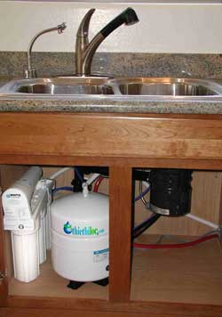
- Được NSF chứng nhận theo tiêu chuẩn 58 

Tác dụng:

Hệ thống lọc Flowmatic® NSF Certified RO giúp loại bỏ các chất không tinh khiết, có hại cho sức khỏe:
- Chlorua
- Đồng (Copper)
- (Radium 226/ 228)
- Mùi và mầu
- Cadmium
- Chì
- Chromium (Trivalent)
- Perchlorate
- Virus, vi khuẩn
- Asen (thạch tín)
- Barium
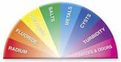
- Độ đục
- Entamoeba
- Fluoride
- Toxoplasma
tạp chất có thể bị màng RO loại bỏ
- Selenium
- Chromium (Hexavalent)
- Các chất rắn hoà tan (TDS)
- Nitrate / Nitrite

Cấu tạo:
Cấp lọc 1: Lọc cặn thô 5 mỉcon, bảo vệ các cấp lọc sau.
Cấp lọc 2: Khử khoáng, làm mềm nước, tăng tuổi thọ màng lọc RO
Cấp lọc 3: Ống than hoạt tính khối đặc CMAX, khử mùi, khử kim loại nặng, tăng cường tác dụng và tuổi thọ của màng lọc RO
Cấp lọc 4: màng lọc RO Filmtec do DOW sản xuất, tinh chế các phân tử nước, đảm bảo nước đầu ra chỉ là H2O (tuổi thọ 2 – 3 năm)
Cấp lọc 5: cấp lọc cuối cùng trước khi nước ra vòi, khử mùi một lần nữa, nâng cao chất lượng và trả lại vị tự nhiên của nước uống

Ai dùng loại này?
- Gia đình, trường học
- Văn phòng
- Nhà hàng, Khách sạn, khu resort...

Công nghệ lọc nước thẩm thấu ngược

Cho đén nay, thẩm thấu ngược vẫn là công nghệ cao cấp nhất trong ngành lọc nước. Chính vì thế, nó còn có tên gọi là Hyberfiltration.

Thẩm thấu ngược là gì
Diễn giải một cách nôm na, đó là một quy trình ngược lại của thẩm thấu.
Thẩm thấu là một hiện tượng tự nhiên. Nước bao giờ cũng chuyển dịch từ nơi có nồng độ muối/ khoáng thấp đến nơi có nồng độ cao hơn. Quá trình diễn ra cho đến khi nồng độ muối khoáng từ 2 nơi này cân bằng.
Để làm điều ngược lại (thẩm thấu ngược), người ta dùng một áp lực đủ để đẩy ngược nước từ nơi có hàm lượng muối/ khoáng cao “thấm” qua một loại màng đặc biệt để đến nơi không có hoặc có ít muối/ khoáng hơn.
Hình vẽ bên dưới minh họa cho 2 quá trình trên.
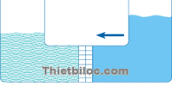
Nước từ nơi sạch đến nơi có nồng độ muối cao hơn
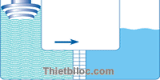
Áp suất cao đẩy nước qua màng, đến nơi tinh khiết

Màng RO
Là một màng mỏng làm từ vật liệu Cellulose Acetate, Polyamide hoặc màng TFC có những lỗ nhỏ tới 0.001 micron. Tất cả các màng này đều chịu áp suất cao nhưng khả năng chịu pH và chlorine không giống nhau.

Quá trình:
Với tốc độ và áp lực cực lớn, dòng nước chảy liên tục trên bề mặt của màng RO. Một phần trong số những phân tử nước “chui” qua được những lỗ lọc. Các tạp chất bị dòng nước cuốn trôi và “thải” bỏ ra ngoài. Với cách thức này, bề mặt của màng RO liên tục được rửa sạch và có tuổi thọ tới 2 - 5 năm.
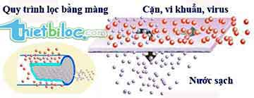
các loại tạp chất không qua dược lỗ lọc, bị dòng nước rửa trôi trên bề mặt màng lọc và thải ra ngoài

Màng lọc RO loại bỏ những gì?
Hiệu xuất loại bỏ tạp chất của màng RO
Với cấu tạo đặc biệt, màng RO (thẩm thấu ngược) loại bỏ hiệu quả hầu như tất cả những gì không phải là nước
Nhôm | 97-98% | Nickel | 97-99%
Ammonia | 85-95% | Nitrate | 93-96%
Arsenic | 94-96% | Phosphate | 99+%
Vi khuẩn | 99+% | Polyphosphate | 98-99%
Bicarbonate | 95-96% | Potassium | 92%
Bromide | 93-96% | Pyrogen | 99+%
Cadmium | 96-98% | Radioactivity | 95-98%
Canxi | 96-98% | Radium | 97%
Chloride | 94-95% | Selenium | 97%
Chromate | 90-98% | Silica | 85-90%
Chromium | 96-98% | Silicate | 95-97%
Đồng | 97-99% | Bạc | 95-97%
Cyanide | 90-95% | Natri | 92-98%
Ferrocyanide | 98-99% | Sulphate | 99+%
Flouride | 94-96% | Sulphite | 96-98%
Sắt | 98-99% | Thiếc | 98-99%
Chì | 96-98% | * Virus | 99+%
Magiê | 96-98% | * Insecticides | 97%
Mangan | 96-98% | * Detergents | 97%
Thủy ngân | 96-98% | * Herbicides | 97%
% TDS | 95-99%

Xin chào quí công ty,

Hiện tôi vừa mới xét nghiệm mẫu nước giếng tại nhà theo 13 tiêu chuẩn (Quang Trung, Go Vap), và biết rằng có 3 tiêu chuẩn ko đạt chuẩn: Độ pH (4.8), Amonia (1.56), Nitrat (65).
Vì vậy tôi muốn hỏi có máy lọc nước nào loại bỏ được những hoá chất này ko?
Và để mua máy tại công ty quí vị, thì bằng cách nào tiện lợi nhất?

Và hỏi có thêm là có máy nóng lạnh gắn cùng với những thiết bị lọc đó ko?

Chân thành cám ơn.

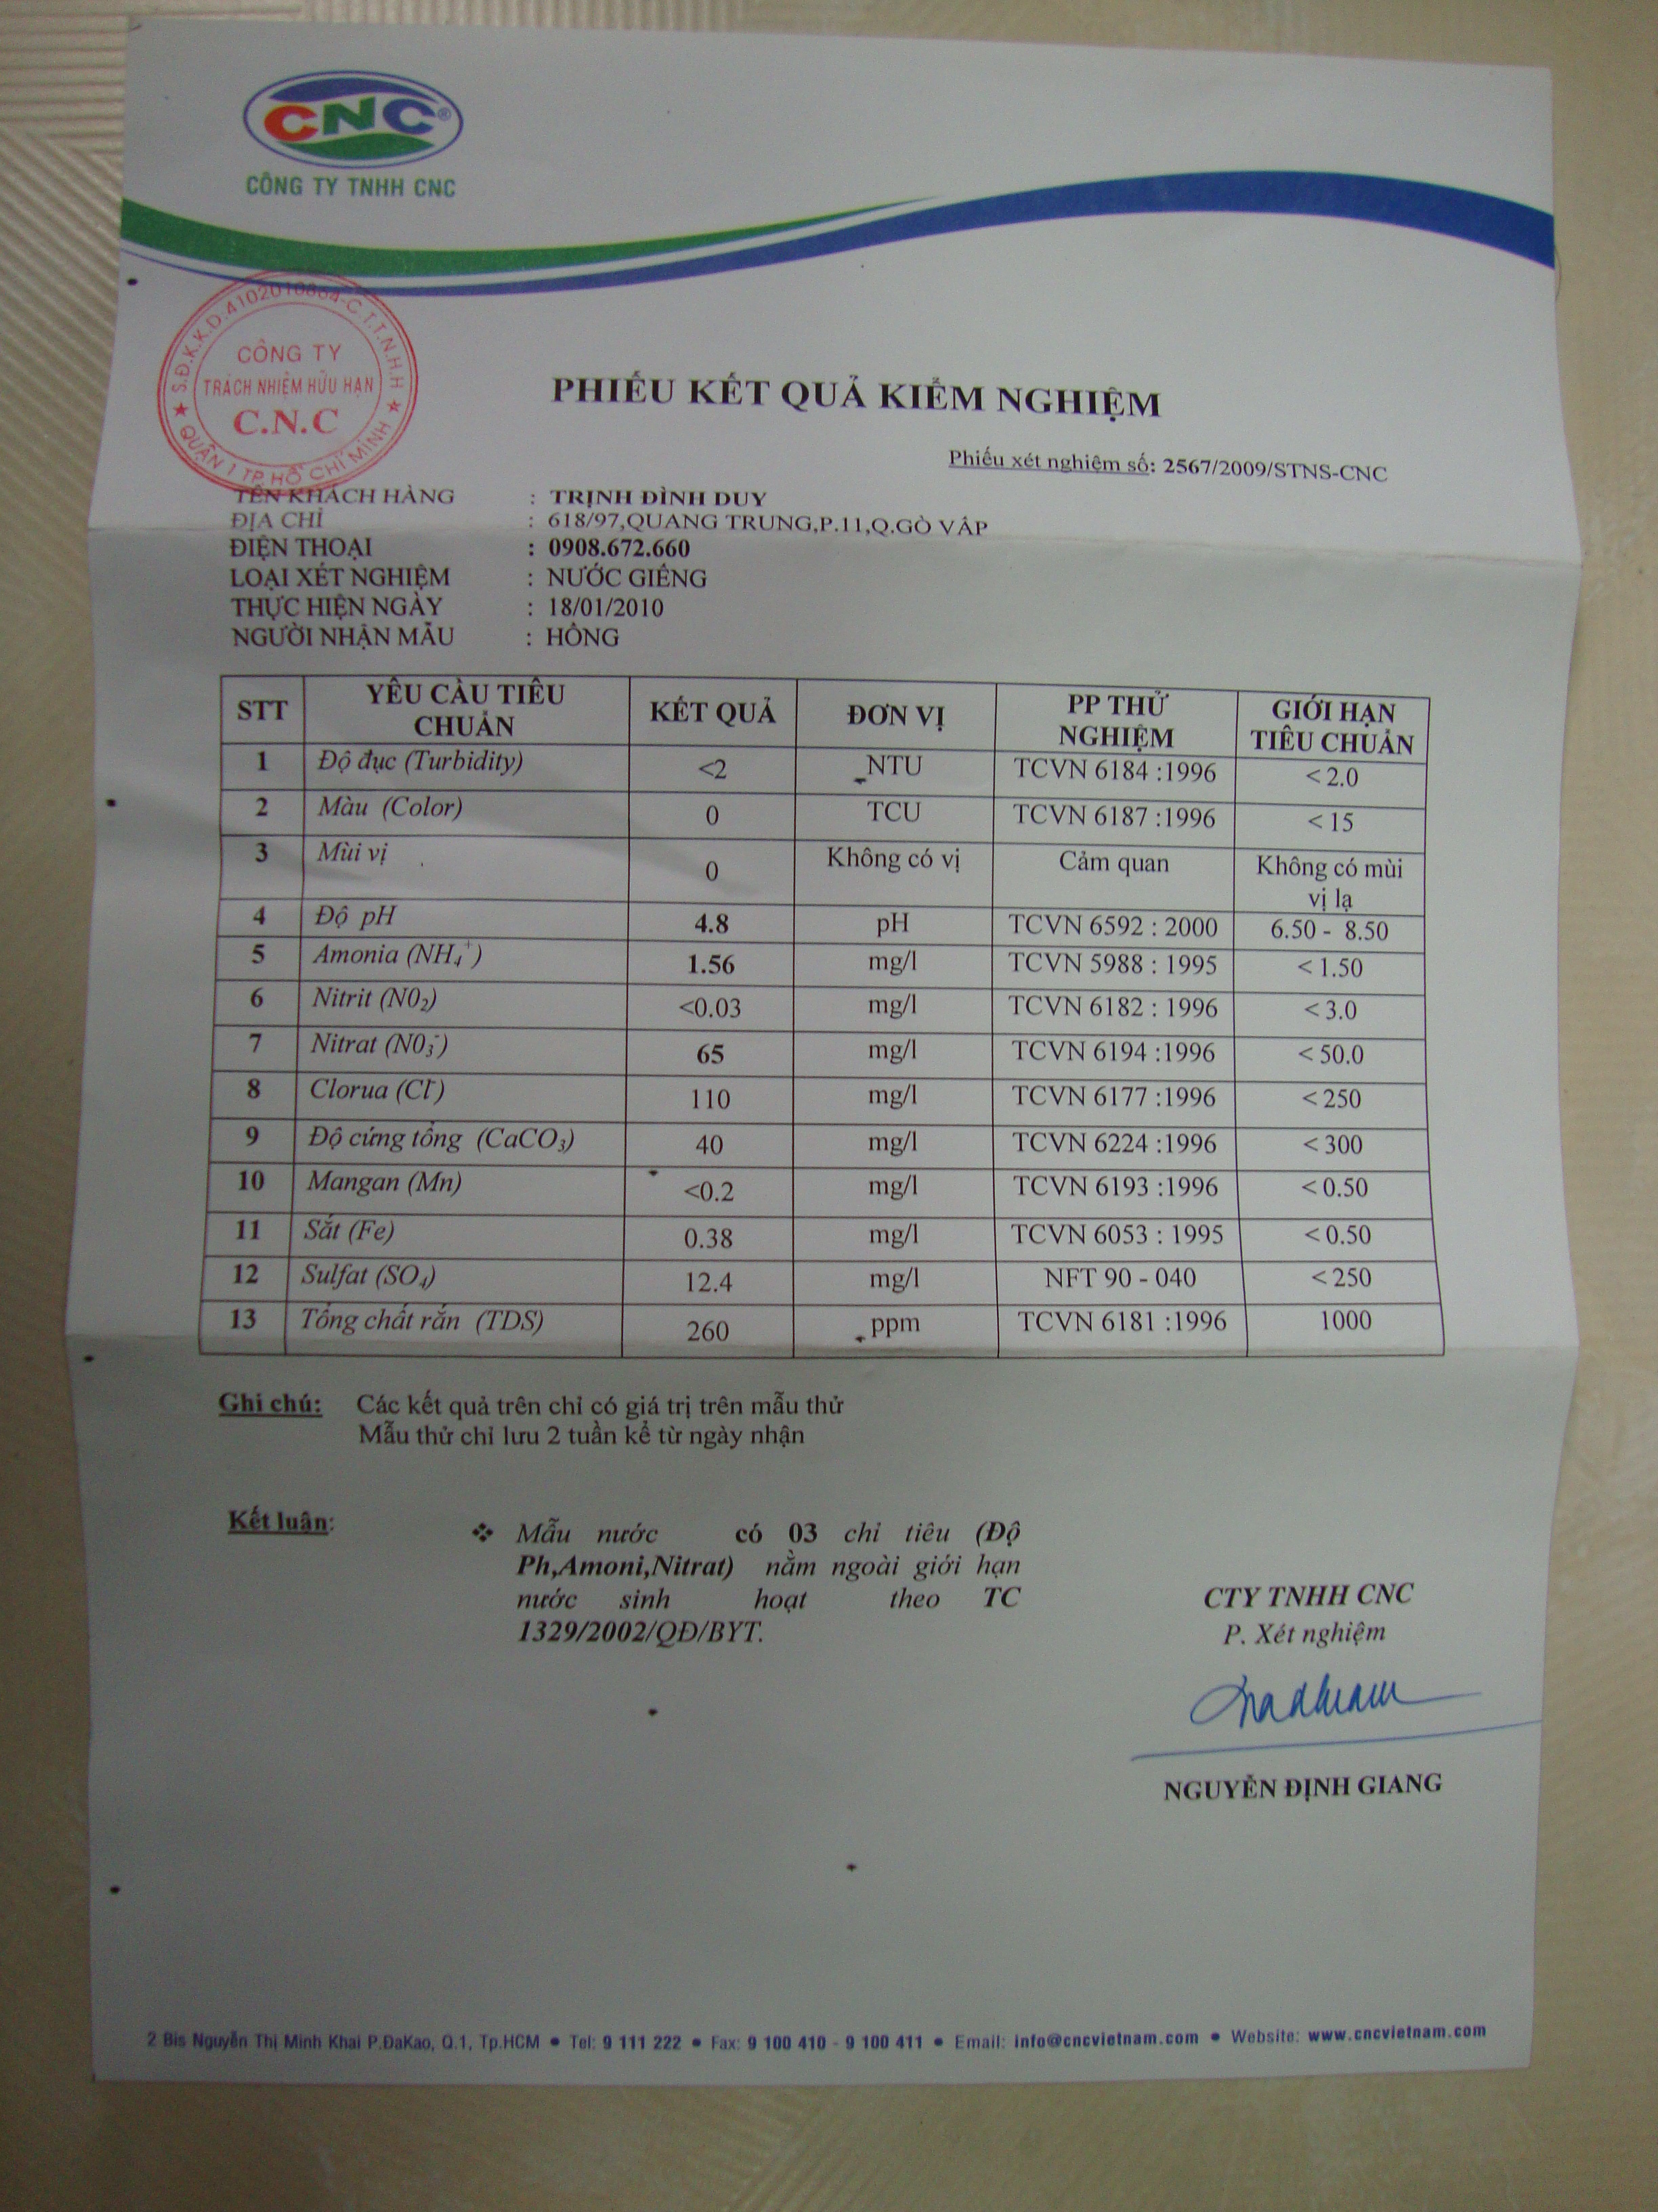

Theo các chuyên gia, một máy lọc nước chuẩn phải có đủ 5 cột lõi để lọc nước. Lõi một có khe hở 5 micro để lọc thô, lõi 2 lọc than hoạt tính, lõi 3 có khe hở một micro để lọc tinh, lõi 4 là màng RO (thẩm thấu ngược để lọc những độc tố) và lõi 5 để tạo khoáng làm mềm nước đến độ tinh khiết. Một máy lọc nước an toàn cho người sử dụng phải đảm bảo đủ những chức năng này. Và cách duy nhất để người tiêu dùng không mua phải máy rởm là nên mua máy chính hãng, có tem nhập khẩu.
http://vietbao.vn/Doi-song-Gia-dinh/Luu-y-khi-mua-may-loc-nuoc/11125492/111/

http://www.makxim.com.vn/Default.aspx?f=Product&p=43&id=711

http://thietbiloc.com/nguon-nuoc/131-cach-doc-bang-ket-qua-xet-nghiem-nuoc

Comments:
- Nó thải ra nước kẹn bã, có thể tận dụng nguồn nước này cho mục đích không gây hại sức khoẻ
- Cần phải yêu cầu xử lý pH
- Điện, máy tạo áp suất đẩy nước
- Thay lõi lọc thế nào?
- Đảm bảo nước tiêu chuẩn thế nào? Xét nghiệm lại nước rồi mới trả hết tiền đc?

